时尚预测
WGSN
17/18秋冬季关键单品
女装服饰
Sara Maggioni，WGSN零售与采购总监

每一季度，WGSN都会出版覆盖所有产品类别的买手简介，为协助采购和系列规划提供全面指引。我们使用非常不同的资源组合，以求在新品与商品化之间取得恰当的平衡。

被模糊了的市场：类型和性别的模糊、种类的交叉、越来越受重视的高低级冲击风格，连带继往开来的层次感，将是17/18秋冬的关键信息。量身剪裁、运动服饰和装饰性设计和谐地结合在一起。男装影响比上季显得没那么强烈，而丝绒、色丁、锦缎不断地被运用于休闲服的范畴。人们对年龄的看法也正在改变，30是新的20，40是新的30；由于正装与街头品牌的界限也变得模糊起来，一股新的年轻风范正影响着服装界：连帽卫衣、T恤和基本平纹衫，附带更量身剪裁或正规的设计，变为时尚单品。

季节过渡性的与无季节性的：具有季节过渡性的单品和具有层次感的着装依然是本质大热，加上典型的春夏图案、色彩和单品无缝过渡到秋冬系列，反之亦然。17春夏秀台就是该潮流的力证，金属后整、织锦和富丽堂皇的历史借鉴通常只跟冬天的货品有联系，却纷纷出现在夏装里头。户外服饰是最有影响力的类别之一：轻量大衣，如防尘罩衫和战壕大衣，数目在零售店激增，毛皮大衣却明显下降。

极繁主义：Gucci崇尚多即是多的穿衣法会继续。装饰性主题（织锦、天鹅绒、刺绣、首饰镶嵌配饰、历史借鉴等等），也会开始跟干净、简约的装扮结合，营造清新而更具穿戴性的方向。我们可以联想一下雕塑性的荷叶边、喇叭形下摆，还有超大的细节设计。色彩在这一主题也会扮演主要的角色，大胆而实在的色调传达重要的信息提示。

现代休闲与女性运动：运动服饰的影响仍然强势。对于更年轻的市场而言，无论是风格还是新意的设定，柔媚少女元素杂夹运动和九十年代的打扮：深闺长裙外套标有品牌的T恤，边缘嵌柔软蕾丝花边的夹克，漂亮的花卉图案裙子外衬连帽卫衣，运动型橡筋系带搭配荷叶边长裙。对于当代消费者，运动服影响融合现代设计元素，打造未来与抽象的吸引力。

80年代影响：上世纪八十年代风继续渗透新季系列，通过宽肩设计、金属后整、黑胶面料和紧贴肌肤的基本款等元素，向这个世代致敬。虽然直白、盛气凌人、从头到脚的全副打扮可能不会在商业层面上站稳脚，八十年代启发的元素绝对会在高街时尚圈里完胜，尤其是派对服饰。裹身宴会长裙和莱卡基本款在多年的超大码比例潮流支配后为我们带来全新的廓型，而且也是升级流行街头服饰以及九十年代打扮的关键。

现代实用风：实用性和军事主题继续互相干预，季复一季地不断出现在男装和女装。四方廓型、超级简洁的后整，配合老练的烟草、苍白卡其和本白色调是根本。色调的调性风格似乎尤其强势。

远东：对派对及晚装而言值得继续观摩的一种更具方向性打扮：东方影响最近充斥着杂志的编辑之选，带中国式装饰图案、启发自旗袍的裙子、中山装外套的街头风格首次亮相。由Gucci以及Attico、Alessandra Rich这些新晋品牌带领，该新潮流被应用在深闺裙和酒廊服饰启发的服饰，同时也在刺绣、色丁后整、高颈围和纪念夹克中出现。小立领、盘扣和绲边等细节全都适用于当代衣形，造就更亲民的形象。

如需从WGSN了解更多信息或获取更深入的剖析，请访问wgsn.com

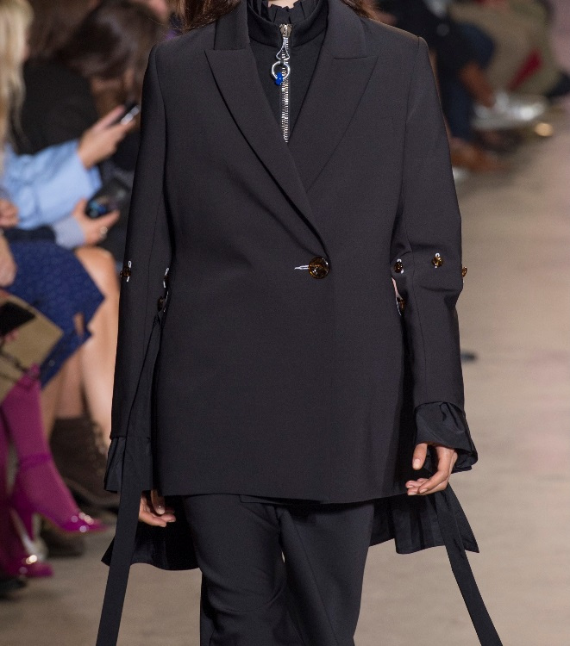
Ellery Paris, S/S 17
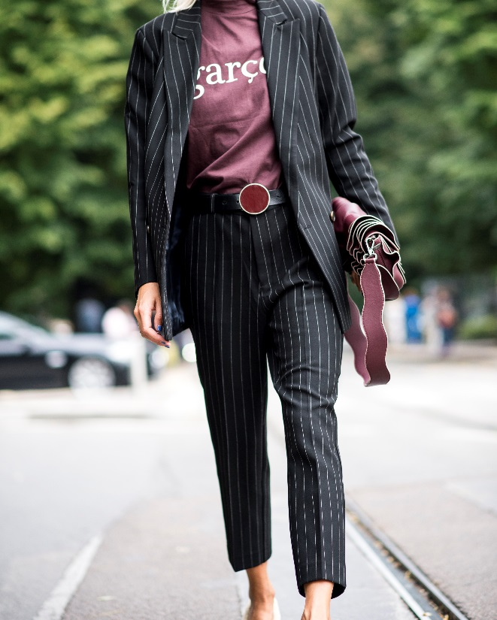
Milan Fashion Week Streets, 2016

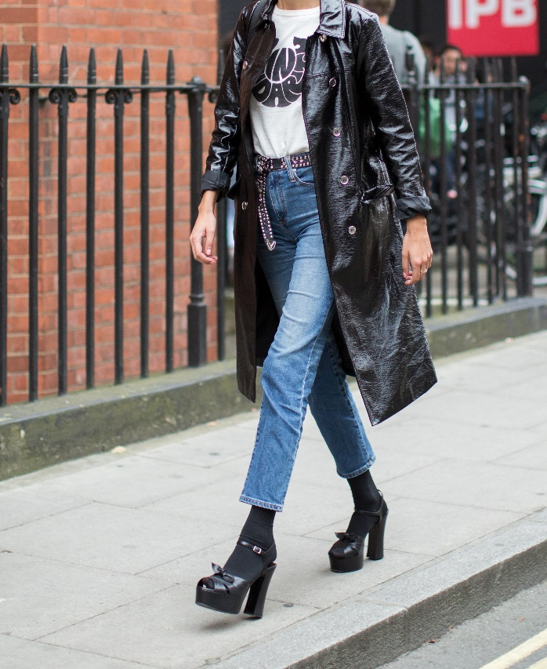
London Fashion Week Streets, 2016

Images courtesy of © WGSN Limited. 2017. All rights reserved.

